«Создание РППС, направленной на воспитание инклюзивной культуры ДОУ.

Из опыта работы учителя-логопеда Горшковой А.А. МБДОУ д/с №11

Успеха добивается не самый талантливый

и тем более не самый достойный,

а самый упорный (народная мудрость).

Про детей с ограниченными возможностями здоровья, правильней будет сказать, что это дети с расширенными потребностями. Уже более двадцати лет мы набираем опыт работы с такими особыми детьми. Из 11 групп нашего детского сада, две группы посещают дети с неврологическими заболеваниями. Здесь, как правило, сочетаются двигательные, психологические и речевые расстройства разной степени тяжести.
Главная проблема детей с нарушением опорно-двигательного аппарата заключается в нарушении его связи с природой, доступа к культурным ценностям, к транспорту, контактам, недостаточности общения с обществом. Выравнивание же возможностей обеспечивается за счет создания особой среды вокруг ребенка, которая поможет преодолеть страх собственных физических невозможностей. Мы ставили перед собой цель не только дать элементарные знания и научить более эффективно передвигаться, но и по возможности максимально безболезненно влиться в среду здоровых людей.
Проявление симптомов болезни мешает максимально развиваться. Для таких детей характерна низкая работоспособность, повышенная утомляемость, двигательная неловкость, отсутствие концентрации внимания. Им тяжело выслушать информацию и часто, уже после непродолжительного нахождения за столом дети ощущают дискомфорт, неудобство, часто отвлекаются, что делает невозможным выполнение задания.
В нашем дошкольном учреждении предпосылки к успешной социальной адаптации детей формируются с помощью создания специальной предметно пространственной развивающей среды, которую мы выстраиваем в зависимости от возможностей каждого ребёнка.
Такая среда должна создавать условия для физического движения, выравнивания психических процессов и стимуляции речевой деятельности, что немаловажно для успешного общения в этом мире. Чтобы каждый ребёнок имел возможность наблюдать, запоминать и развиваться с помощью поддержки взрослого.
Развитие ребенка осуществляется в игре. Между речью и игрой существует двусторонняя связь. С одной стороны, речь развивается и активизируется в игре, с другой - сама игра развивается под влиянием развития речи.
Для реализации образовательной программы развития речевых процессов дети посещают индивидуальные и подгрупповые занятия с логопедом. При планировании индивидуальных коррекционных занятий, логопедом учитываются результаты диагностического обследования, структура речевого дефекта, возраст ребенка и конечно его индивидуально - личностные особенности. Основная задача занятий формировать звуковую сторону речи. Сюда входит: нормализация артикуляционной моторики, дыхания, постановка отсутствующих звуков, коррекция произношения искаженных и дифференциация смешиваемых звуков.
Иногда коррекция осложняется тем, что дети просто бояться трогать малознакомые предметы. Приходиться придумывать сопутствующие игры, чтоб преодолеть подобную боязнь и продолжить коррекцию уже и на подгрупповых занятиях.
Пространство кабинета логопеда условно разделено на важные для развития речи блоки. Такие как: развитие артикуляционной моторики и мимики, блок нормализации дыхания и голоса, блок развития мелкой моторики. Центр развития психологической базы речи включает в себя игры и пособия для развития высших психических функций: памяти, внимания, мышления, интеллектуальных способностей. В центре коррекции звукопроизносительной стороны речи подобран картинный материал и картотеки на автоматизацию и дифференциацию звуков. Так же много иллюстративного материала для пополнения словаря, развития грамматического строя речи и для овладения элементами грамоты. Все пособия и игры ярко иллюстрированы и имеют большие размеры. Все центры речевого развития тесно переплетены между собой.
Введённый речевой материал так же отрабатывается в свободной игровой деятельности детей и во время непосредственной образовательной деятельности, которую проводят воспитатели.
Поскольку, у наших детей двигательные нарушения сочетаются с речевыми, то часто у детей наблюдается спастичность мышц не только в конечностях, но и мышцах языка и лица. Таким детям требуется расслабляющий логопедический массаж. С некоторыми детьми мы так же практикуем и самомассаж. Например, в игровой форме, можно делать расслабляющий массаж обычными ложками. Некоторые дети (не все конечно), уже умело используют ложки не только для еды.
Подобный массаж можно делать и металлическими ложками, но пластмассовые ложки легче и при прикосновении они дают ощущение тепла.
Для того чтобы ребенок всегда мог найти себе игру и занятие по душе, а речевое развитие у детей было всесторонним, большое значение имеет среда вне занятий, которая постоянно побуждает мозг к развитию. Как вы уже сегодня могли заметить пространственная среда в группе, где дети проводят большую часть времени, активно нацелена на всестороннее развитие детей.
Так же как и в логопедическом кабинете, в групповом помещении содержатся различные интересные игры и пособия для стимулирования всех компонентов устной речи детей. Воспитатели тщательно следят за правильностью построения высказываний, поощряют составлять творческие рассказы и просто уметь договариваться между собой. В результате чего происходит обогащение словарного запаса, отрабатывается как диалогическая, так и монологическая речь.
Большое внимание уделяется развитию мелкой моторики.
Например, в экспериментальном центре в процессе выполнения опытов и исследований дети учатся аккуратно манипулировать предметами, составлять предложения по демонстрируемым действиям, размышлять, рассуждать, доказывать.
Так же среди различных видов деятельности мы отдали предпочтение досуговой и театральной деятельности. Благодаря своей доступности, наглядности и конкретности выражения она приближена к игре, а музыкальное сопровождение является самым чудодейственным, самым тонким средством привлечения к добру, красоте и человечности. В нашем детском саду сложилась творческая группа состоящая из таких специалистов как музыкальные руководители, учитель-логопед, воспитатели. На протяжении репетиций и неоднократного повторения речевого материала, быстрее и охотней происходит автоматизация поставленных звуков. Речь детей становится полетной и эмоционально окрашенной. Так же мы стараемся творчески и очень тактично использовать и двигательные возможности детей. Тщательно подбирая сценарии, мы учитываем, чтобы каждый ребенок мог принять участие в празднике и получил положительные эмоции. Каждый ребенок находит себя в большой или маленькой роли.
Уже во время репетиций стараемся устанавливать доверительные отношения между всеми участниками досуга. Дети учатся общаться друг с другом, чувствовать возможности рядом стоящего и умение помочь. За время репетиций дети становятся своими с детьми из обычных групп. Все учатся относительно непринужденно двигаться и свободно взаимодействовать друг с другом.
Такое поэтапное включение детей с особыми потребностями в среду здоровых детей средствами театрализованных досугов, подразумевает и активное вовлечение семьи в образовательный процесс детского сада. Мы используем такие формы работы как: беседы, мастер-классы, совместные драматизации фотоотчеты. Это создает положительный эмоциональный фон во всем дошкольном учреждении, у всех появляется чувство общности и доверия, что конечно отражается на общении с детьми. Созданная пространственная среда стирает границы недоверия, опасения в собственном неуспехе, в сравнении себя с другими. Постепенно, дети начинают принимать друг друга такими, какие они есть. Дружба между детьми с особенностями и без них становится обычным делом, а педагоги, создающие особую среду играют важную роль в установлении и укреплении такой дружбы.
Важно помнить, что образование детей с особыми образовательными потребностями является одной из основных задач человечества. И наши усилия в создании особой развивающей среды, это первая ступень в становлении их личности. Умело используя сенситивные периоды, по крупицам добиваясь в их развитии почти невозможного, мы помогаем им в будущем найти и реализовать себя в жизни. Стараемся дать каждому ребенку такой старт активно реализовать свой потенциал, чтобы максимально подготовить его к следующей ступени образования и в будущем, по возможности, стать полноценным членом общества.
Подготовила учитель-логопед: А. А. Горшкова

31.10.2019

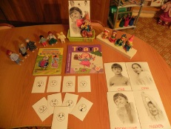
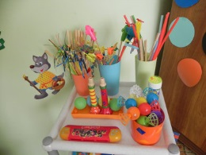
Центр нормализации дыхания и голоса Включает в себя дыхательные тренажёры, вертушки, султанчики, музыкальные инструменты, картотеку дыхательных упражнений и т.д.

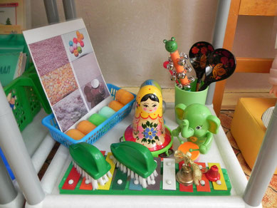
Включает пособия для различения неречевых звуков: музыкальные и звучащие игрушки. Материал для различения речевых звуков.

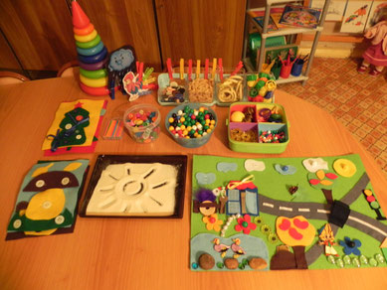
Центр развития мелкой моторики

Включает в себя разнообразные конструкторы, шнуровки, мозаики, пирамидки, матрёшки, мелкие игрушки, игры с пуговицами, сенсорный коврик.

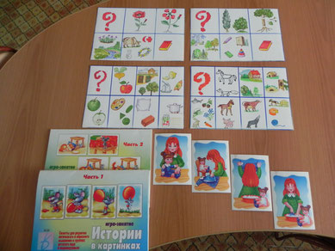
Центр коррекции нарушений звукопроизносительной стороны речи
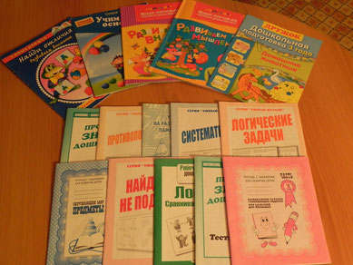
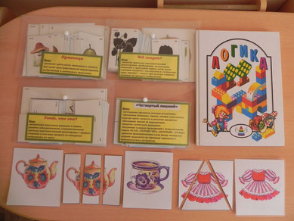

Центр формирования грамматического строя речи
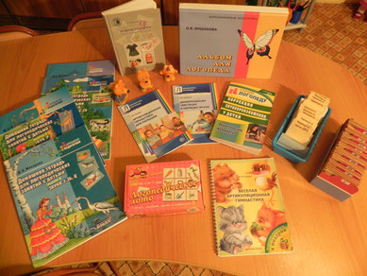
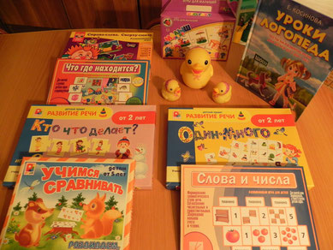
Подобраны пособия и игры на словоизменение и словообразование, на предложные конструкции, пособия для формирования фразы.

Центр формирования лексической стороны речи
В центре формирования лексической стороны речи подобраны предметные картинки на разные лексические темы; картинки для формирования и расширения определений, предметного и глагольного словаря и т.д.

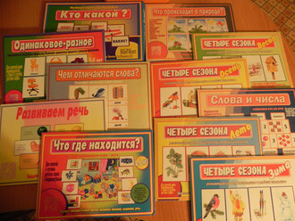

Центр развития связной речи
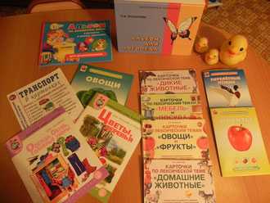
Включает игры и пособия, формирующие у детей умение строить собственное высказывание, наборы предметных и сюжетных картинок для составления разных видов рассказов, наборы текстов для пересказов.

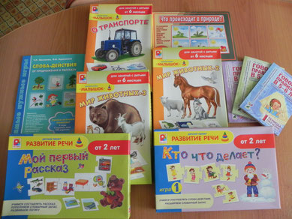
Центр формирования слоговой структуры слова
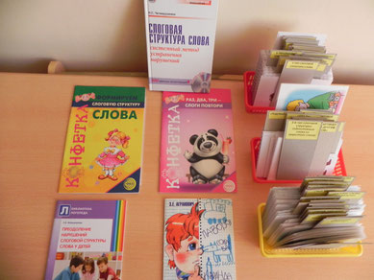
Центр формирования слоговой структуры слова содержит наборы предметных картинок и картотека "Типы слоговой структуры слова" и т.д.
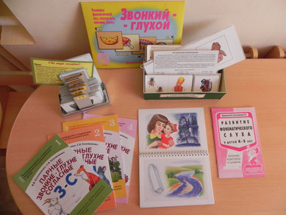

организации работы с семьёй, построения доброжелательных отношений между педагогами и детьми, реализации общеобразовательных и специальных программ. Целью интегрированного образования в дошкольном учреждении является создание условий для социальной адаптации детей с проблемами опорно-двигательного аппарата, оказание педагогической, медицинской, логопедической и социальной помощи.
В работе с детьми важную роль играет эмоциональный настрой детей на занятие, их желание активно работать, способность проявлять волевые усилия для достижения цели. К таким детям требуется индивидуальный подход и щадящий режим.
В детском саду выработалась чёткая система методической работы, направленная на построение доброжелательных отношений между всеми участниками педагогического процесса.

На развитие ребёнка влияет окружающая его обстановка, особенно, если малыш ещё только начинает познавать мир. А детям с речевыми нарушениями окружающая их среда особенно важна.
на втором этапе в группе я определила центры организации определенного вида игровой деятельности и выделила из них те которые играют особую роль в развитии речи. Каждый центр я наполнила необходимым оборудованием, которое доступно для детей.Самый важный и главный в рамках работы по данному направлению развития детей –это речевой центр, ключевым персонажем которого является игрушка «говорящий хомячок». Он является другом, партнером в мире игр, собеседником и позволяет решать такие важные задачи, как преодоление неуверенности, стеснительности, достижение эмоциональной устойчивости.

Осуществляя деятельность в центре театрализациидети:
-учатся правильно выстраивать фразы при инсценировке;-перевоплощаясьв различных героев, меняют интонацию и голос;-обогащают продуктивную речевую деятельность.При этом у них развивается уверенность в себе и коммуникабельность.Сюжетно-ролевая игра имеет огромноезначение в развитии речидошкольников,так какпри разыгрывании различных моделей жизненных ситуаций у детей возникает естественная потребность в инициативной речи, ведь детям необходимо общаться, что-то объяснять товарищу, договариваться.
Поэтому мною были выделенцентр сюжетно-ролевых игр: дом-семья, парикмахерская, магазин, больница На педагогических советах, консультациях, медико-педагогических совещаниях, круглых столах, семинарах, обсуждаются вопросы общего, индивидуального развития детей; с помощью диагностики ведётся анализ усвоения детьми программных задач; на основе полученных результатов строится воспитательно-образовательная и коррекционно-оздоровительная работа.
На сегодняшний день не существует Программы для ортопедических детских садов, что существенно затрудняет работу дошкольного учреждения. Поэтому педагоги ДОУ разрабатывают для себя систему работы самостоятельно, за основу для построения воспитательно-образовательной работы в группе является уровень развития детей, заданный в общеобразовательной программе дошкольного образования, парциальными программами, технологиями с учётом индивидуальных особенностей детей, а главным фактором построения – учёт состояния физического здоровья детей и их возможностей. Организация непосредственно образовательной деятельности осуществляется через подгрупповые и индивидуальные формы.
Специфика сопровождения ребёнка в детском саду такова, что весь коллектив сотрудников (не только педагогический) участвует в создании условий для благоприятного развития воспитанников. Работая во взаимодействии, каждый специалист выполняет свои чётко определённые цели и задачи в области своей предметной деятельности. Для профилактики и оздоровления детей с нарушением ОДА необходима постоянная совместная работа медицинского персонала образовательного учреждения, педагогов, родителей.
Тесное взаимодействие педагогов, медиков в воспитательно-образовательной и коррекционно-оздоровительной работе в группах проявляется в следующем: важным требованием при составлении режима является соблюдение объёма учебной нагрузки в соответствии с санитарно-гигиеническими нормами. Работа с детьми строится на основе продуманного чередования физических и интеллектуальных нагрузок, разных видов и форм деятельности. Время, отведённое для образовательной деятельности ребёнка, разумно соотносится с достаточным временем для отдыха, расслабления, релаксации, удовлетворения его личных планов и интересов. При составлении режима двигательной активности учитывается соотношение времени на проведение режимных моментов, организованную и самостоятельную деятельность детей, которая строго регламентирована. Режим составляется с учётом внедрения здоровье сберегающих технологий (ЛФК, массаж, ароматерапия, закаливающие мероприятия, физические паузы между образовательной деятельностью, смена посадочных мест, двигательные досуги, праздники, развлечения, экскурсии и т.д.), предусматривает чёткую ориентацию на возрастные и индивидуальные особенности детей, их физический и психоэмоциональный статус.
Коррекционная работа начинается утром, до завтрака проводится массаж, гидромасса стоп ног, с целью коррекции и профилактики плоскостопия, утренняя гимнастика с элементами дыхательной гимнастики. В утренние часы большая часть времени отводится воспитательно - образовательной работе, которая строится на основании расписания организованной образовательной деятельности. В соответствии с программой «От рождения до школы» под редакцией Н.Е.Вераксы, Т.С.Комаровой организованная образовательная деятельность включает в себя области: познание, художественное творчество, труд, социализация, чтение художественной литературы. Образовательной областью«коммуникация» , в основном занимается учитель-логопед, которая работает по программе «Коррекционно-развивающей работы в логопедической группе детского сада для детей с общим недоразвитием речи» Н.В.Нищевой. У всех детей группы поставлен диагноз дизартрия, поэтому коррекция речи проходит с большим трудом и растянута во времени. Детям трудно самостоятельно замечать и оценивать правильную речь взрослых. У них нет языкового чутья (как у здоровых детей). У детей группы отмечено двигательное беспокойство, склонность к раздражительности, колебаниям настроения, суетливости, склонность к непослушанию. Двигательное беспокойство усиливается при утомлении, к вечеру. Дети, как правило, метеозависимы.
Чтобы помочь детям справится с такими сложными проявлениями болезни в группе создан релаксационный уголок в котором дети могут полежать, спрятаться в шатер из разноцветных лент, посмотреть и послушать как льется вода в специально приобретенных сувенирах. После таких минут отдыха и расслабления коррекционная работа на логопедических занятиях проходит гораздо успешней и результативней т. к. мышцы в артикуляционном аппарате становятся более расслабленными и ребенку легче правится с повышенным тонусом языка и губ. Коррекция нарушений речи проводится с учетом ведущей деятельности. У детей дошкольного возраста она осуществляется в процессе игровой деятельности, которая становится средством развития моторики, сенсорной сферы, обогащения словаря, усвоения языковых закономерностей, формирования личности ребенка. В игровой комнате, в кабинете логопеда много игр развивающих сенсомоторную сферу, дети могут свободно пользоваться ими, логично вводя их в свои сюжетно-ролевые игры.Для развития у детей способности к манипуляции мелкими предметами и развития тонкой моторики в игровую деятельность включаются, различные виды конструирования, собирание мозаики, разные способы рисования. Важным моментом является использование в играх упражнений, развивающих у детей навыки самообслуживания: завязывание шнурков, застегивание пуговиц и т.д.
Вся коррекционная работа в группе строится в тесном сотрудничестве всех специалистов: воспитатели, учитель-логопед, инструктор ЛФК, массажист, музыкальный руководитель. Большую поддержку и заинтересованность проявляют родители. В коррекционной работе обязательно учитывается структура и степень тяжести дефекта каждого ребенка.
У большинства детей с ДЦП отмечается инертность психики, внимание имеет недостаточный объем и является неустойчивым, запоминание недостаточное. Для коррекции этих проявлений используются игры типа «Запомни — повтори», «Что лишнее?», «Чего не стало?» и другие. Подобные игры проводятся на протяжении всего времени пока ребенок находится в детском саду и включаются, уместным образом, во все режимные моменты.
Для успешной коррекции нарушений большое внимание уделяется планированию занятий. Необходимо правильно строить ход всего игрового занятия. Оно должно быть поделено на несколько частей, каждая из которых направлена на развитие какой-либо функции.
Длительность и наполняемость занятий соответствует возрастной норме и возможностям детей. В начале занятия используются упражнения и игры, которые направлены на коррекцию зрительно-пространственных нарушений. На них активно развиваются представления детей о форме и величине предметов, происходит пополнение словаря в соответствии с планируемой лексической темой. Вторая часть занятия, включает разнообразные подвижные игры (в силу двигательных возможностей детей), которые способствуют развитию моторики детей и помогают коррекции двигательных нарушений, сопутствующих тем или иным формам ДЦП. Далее занятие включает в себя такие игровые моменты, которые помогают в развитии речи. Детьми разучиваются стихи и анализируется состав слов. Заключительная часть занятия направлена на развитие у детей внимания, памяти и других функций, помогающих в дальнейшем формировать мыслительную деятельность.
Параллельным направлением в коррекции восприятия является правильная ориентация ребенка с ДЦП в пространстве, и, в частности, умение правильно называть части тела, умение показывать середину, центр на листе бумаги или в кругу других детей.
При работе с детьми необходимо помнить, что речь педагога всегда должна быть четкой, громкой и выразительной. Для развития слухового внимания используются игры «Угадай, что играет?», «Чей голосок?» и др. Детей в процессе игры и обучения необходимо хвалить, чтобы активизировать их речевое развитие, и следить за тем, чтобы ребенок постоянно использовал в своей деятельности речевые навыки, пусть и минимальные.
Дети, у которых наблюдаются тяжелые двигательные нарушения, работают совместно с логопедом или воспитателем, который помогает использовать в двигательной деятельности пораженную или более слабую конечность.
Используются игры и упражнения по описанию предметов и действий, загадыванию и отгадыванию загадок.Чтобы логопедическая коррекционная работа проходила более успешно, воспитатели тщательно выполняют рекомендации учителя-логопеда, которые отражаются в документации.
Вся коррекционная работа в группе строится в тесном сотрудничестве всех специалистов: воспитатели, учитель-логопед, инструктор ЛФК, массажист, музыкальный руководитель. Большую поддержку и заинтересованность проявляют родители. В коррекционной работе обязательно учитывается структура и степень тяжести дефекта каждого ребенка.
Вся деятельность на музыкальных занятиях проводимая с детьми с нарушением ОДА имеет также коррекционную направленностьТак, в процессе слушания, восприятия музыки у детей с нарушениями ОДА развивается произвольность процесса восприятия, внимания, памяти, мышления, расширяются границы знаний и представлений об окружающем мире, о человеческих эмоциях, чувствах, взаимоотношениях, развиваются и совершенствуются эмоции, благодаря чему детям становятся более понятны те эмоции и чувства, которые выражают окружающие их люди — взрослые, сверстники.
В процессе певческой деятельности у детей с отклонениями развивается речь, совершенствуются звукопроизношение, артикуляция. Развиваются музыкально-сенсорные способности, связанные с различением высоты, длительности, тембра (окраски) звука, его динамики (громкость). Особое место в певческой деятельности таких детей уделяется пропеванию гласных звуков, так как именно они придают речи четкость, разборчивость. В процессе пения речь приобретает определенную ритмическую организацию. Происходит также коррекция недостатков двигательной сферы детей с нарушением ОДА: благодаря музыке движения становятся более точными и выразительными.
Музыкально-ритмическая деятельность укрепляет и совершенствует двигательный аппарат таких детей, формирует точность, ритмичность движений, способствует ориентировке в пространстве, благодаря музыкально-ритмической деятельности дети учатся выполнять простейшие движения под музыку, менять их в связи с разным характером и жанром музыки (марш, пляска, колыбельная), сопровождать пение несложными ритмическими движениями.
Игра на детских музыкальных инструментах не только доставляет детям огромное удовольствие, активизируя самостоятельные и творческие проявления, но и развивает слух, память, способствует выработке координации движений рук, пальцев.
В целом, благодаря музыкальной деятельности у детей с нарушениями опорно-двигательного аппарата совершенствуются эмоционально-волевая и мотивационно-потребностная сферы, возрастает активность восприятия, формируется музыкально-слушательская культура.
Праздники, развлечения, досуги проводятся в детском саду совместно - дети общеобразовательных групп с группой ОДА. С успехом проходят совместные театрализованные постановки.
Реализация поставленных задач в группе «Семицветик» проводится при взаимодействии нескольких специалистов (логопеда, музыкального руководителя, инструктора по ЛФК, воспитателей). Такое взаимодействие прослеживается на всех этапах коррекционной работы. На этапе диагностического обследования логопед определяет характер и степень нарушений в развитии ребенка, после чего знакомит с результатами обследования познавательной, эмоционально-волевой, личностной сфер музыкального руководителя и воспитателей. Музыкальный руководитель в свою очередь, проводит диагностику и определяет возможности детей в музыкальной и двигательной, моторной деятельности. Исходя из результатов обследования детей, специалисты совместно намечают программы коррекционной помощи, логопед дает устные и письменные консультации, проводит обсуждения. В течение всего года проводятся совместные с логопедом мероприятия (развлечения, праздники, театральные постановки). В конце года контрольное обследование детей каждым специалистом и коллективное обсуждение результатов показывает продуктивность и эффективность взаимосвязи специалистов коррекционного воздействия.
Основное внимание в этой группе уделяется ритмопластике, логоритмике и пальчиковой гимнастике.
Постоянное использование на занятиях с детьми логоритмических упражнений способствует улучшению чувства ритма, точному исполнению танцевальных движений и правильному пропеванию песенных ритмов. Дети учатся выполнять движения в соответствии с характером, темпом, ритмом, формой, динамикой музыкальных игр, плясок, упражнений. При передаче образов в музыкальной сюжетной игре у детей наблюдается развитие музыкально-образного мышления. Они овладевают навыками регуляции деятельности, а выполнение разнообразных танцевальных композиций, двигательных упражнений под музыку способствует развитию моторики.
Основным методом исправления и коррекции нарушений в двигательной сфере является лечебная физическая культура (ЛФК). Эти занятия в игровой форме проводит только инструктор ЛФК. Во время выполнения упражнений используются рифмованные стихи, потешки. Это положительно влияет на эмоциональное состояние ребенка и способствует автоматизации уже поставленных звуков. Кроме этого инструктор ЛФК использует тактильные игры, при которых дети сидя друг напротив друга выполняют упражнения требующие умения совместного манипулирования разными предметами. (мяч, палочки или другие мелкие предметы).
Дополнительно дети соблюдают ортопедический режим, т.е. носят специальную обувь и следят за своей осанкой и посадкой за столом.
Если у ребенка наблюдаются гиперкинезы, то инструктор совместно с врачом неврологом рекомендуют упражнения, которые подавляют эти насильственные движения.
Большое внимание уделяется созданию благоприятного психологического климата в группе, обучению детей навыкам общения и взаимодействия со сверстниками. Доброжелательное отношение к ребёнку сочетается с разумной требовательностью со стороны взрослого.
Основной задачей во взаимодействии с семьёй, мы считаем формирование у родителей доброго, оптимистического взгляда на будущее ребёнка. Чаще всего при выявлении заболевания или повреждения опорно-двигательного аппарата у ребёнка в младенческом или раннем возрасте усилия родителей направлены преимущественно на развитие и коррекцию нарушенных двигательных функций, т.е. на восстановительное лечение. Это происходит потому, что одни родители, хотя и замечают некоторые особенности психического и речевого развития ребёнка, не торопятся обращаться к специальным педагогам, логопедам, психологам. Другие считают, что психическое и речевое развитие выровняется после того, как малыш будет вылечен или добьётся больших успехов в двигательном развитии. Третьи полагают, что болезнь всегда накладывает отпечаток на психику, поведение ребёнка, и это невозможно изменить. Любое из этих мнений свидетельствует, что многие взрослые не знают о существовании системы коррекционного обучения и воспитания детей с патологией ОДА.
Часто в семьях, где воспитывается ребёнок с нарушением ОДА, складываются сложные внутрисемейные взаимоотношения. В таких семьях, как правило, развивается специфический вид взаимоотношений, когда больной ребёнок становится «эпицентром» жизни всей семьи. В большинстве семей наблюдается симбиотическая связь с ребёнком, проявляющаяся в стремлении родителей удовлетворить все потребности ребёнка, оградить его от трудностей и неприятностей. Родители испытывают нервно-психическую и физическую нагрузку, напряжение, тревогу и неуверенность в отношении будущего их ребёнка. В повседневной жизни родители таких детей сталкиваются с множеством проблем, и, безусловно, нуждаются в психологической помощи и поддержке. Пессимистические настроения, бытующие в сознании взрослого сообщества, обусловленные условиями их социальной и материальной жизни нередко «оседают» и в сознании детей. Ребёнок чувствует враждебность мира по отношению к себе, свою не успешность и социальную не адаптивность. Особенно это ощущают дети с нарушением опорно-двигательного аппарата.
В работе с родителями мы используем традиционные и нетрадиционные формы взаимодействия: консультации, круглые столы, индивидуальные беседы, практические советы, мастер-классы, музыкальные, спортивные праздники, досуги, творческие задания. Доброй традицией стало проведение в нашем детском саду психолого-педагогических гостиных, в которых принимают участие дети, родители, педагоги общеразвивающих групп и компенсирующей группы. Участники гостиной совершенствуются в навыках конструктивного общения, имеют возможность реализации совместной деятельности. В процессе совместной игры, дети испытывают огромную радость от общения, а родители узнают игры и методики, которые могут в дальнейшем самостоятельно применять дома для развития детей.

В детском саду используем элементы инклюзивного образования. Во время прогулок, общих мероприятий, конкурсов дети инвалиды принимают активное участие совместное с детьми общеобразовательных групп. Из группы с нарушением ОДА дети поступают с общеобразовательные школы города (в 2011 году – 2 детей: школа № 5, 7), 2 детей на дистанционном обучение. С выпускниками поддерживаем связь.

